NAMA : MUKASYAFATUL HIKMAH

NIM : 231240001431

PRODI : TEKNIK INFORMATIKA

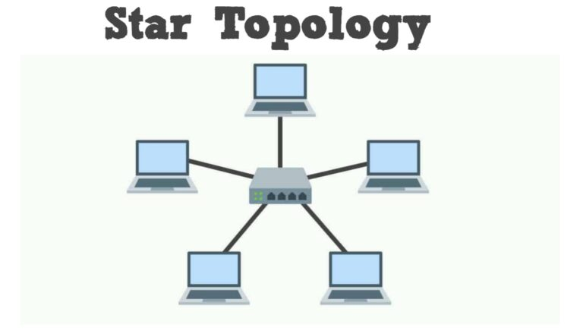

Mengapa Menggunakan Topologi Star?

Karena Topologi Star adalah Topologi yang berbentung Bintang dimana umumnya menngunakan hub atau switch untuk koneksi antar client.

**Kelebihan Topologi Star**

Topologi star memiliki beberapa kelebihan apabila diterapkan dalam sebuah jaringan baik yang berskala kecil maupun besar. Langsung saja berikut ini kelebihan topologi *star*yang perlu kamu tahu.

**1. Pemeliharaannya mudah**

Setiap jaringan komputer harus rutin dilakukan pemeliharaan untuk mengecek setiap komponennya agar dapat bekerja dengan baik. Topologi staradalah salah satu model jaringan yang dapat dipelihara dengan mudah.

Karena pada topologi tersebut hanya terdapat *hub*atau *switch*serta beberapa komputer *client.*Kamu hanya perlu mengamati perangkat-perangkat tersebut dan memastikan bahwa semua berjalan dengan semestinya. Selain itu apabila terdapat salah satu komputer *client*rusak, maka tidak akan berpengaruh pada lalu lintas jaringan.

**2. Kecepatan transfer dalam jaringan komputer besar**

Kelebihan topologi bintang selanjutnya adalah memiliki kecepatan transfer data yang besar. Hal ini dikarenakan setiap *client*terhubung dengan pusat server sehingga memiliki kecepatan transfer data yang sama. Dengan demikian dapat pengiriman data menjadi lebih efisien.

**3. Mudah melakukan pengembangan**

Dalam instalasi topologi *star,*kamu hanya perlu menghubungkan perangkat ke *hub.*Sehingga ketika kamu ingin melakukan pengembangan dengan menambah komputer *client*lagi, kamu hanya perlu menghubungkan komputer ke server. Kemudian, karena data akan dikelola secara terpusat, proses deteksi kesalahan dalam jaringan akan semakin mudah.

## Kekurangan Topologi Star

Meski memberikan banyak kelebihan, topologi *star*tentu memiliki kekurangan. Hal ini yang nantinya dapat menjadi pertimbangan sebelum memutuskan untuk menggunakan topologi *star.*Berikut ini beberapa kekurangan dari topologi *star.*

### 1. Membutuhkan banyak kabel

Meski penggunaan kabel pada masing-masing komputer dapat memudahkan ketika pengembangan namun, hal ini akan menyebabkan kebutuhan kabel yang cukup banyak sehingga akan berpengaruh pada biaya yang harus dikeluarkan. Karena semakin banyak *client,*maka kebutuhan kabel semakin banyak juga.

### 2. Berpotensi mengurangi kecepatan data

Semakin banyak perangkat, lalu lintas pengiriman data juga akan semakin meningkat, peningkatan tersebut akan mempengaruhi kecepatan transfer data serta kualitas jaringannya. Sehingga tingginya lalu lintas seringkali menjadi kekurangan dari topologi *star.*

### 3. Perlu berhati-hati pada hub dan switch

Jika terjadi kerusakan pada salah satu *client*maka tidak akan berpengaruh pada komputer lain. Namun, hal ini berbeda dengan *hub*atau [switch](https://www.dewaweb.com/blog/apa-itu-switch/)*,*apabila terjadi kerusakan pada perangkat tersebut, maka seluruh koneksi jaringan akan terganggu karena bagaimanapun juga *hub*berfungsi sebagai terminal pusat. Maka dari itu perlu perhatian yang tinggi.